时间复杂度和空间复杂度
一个算法由控制结构（顺序、分支和循环）和原操作构成。原操作是指对于算法研究的内容而言是最基本的操作。例如研究两个矩阵相乘的算法，那么”相乘”这个操作就是矩阵相
乘算法的原操作。以原操作执行的次数所谓算法的时间度量。
例如两个N * N矩阵相乘中，整个执行时间与原操作执行的次数成正比，记做T(n)=O(n³)
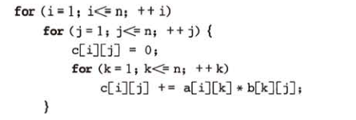
上述n可称为问题规模，一般情况下原操作的执行次数是问题规模n的某个函数，例如上述矩阵相乘的次数n³次，算法的时间复杂度可以用T(n) = O(f(n))来表示。
现在讨论函数f(n),如果随着n的增长，f(n)增长越小说明时间复杂度越小，说明算法效率越高，常见的数学函数增长率如下图
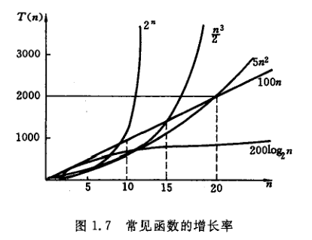
从上图可知f(n)最好不要是2^{n}这种指数型的函数，因为随着n的增大f(n)会爆炸型增加。
类似时间复杂度，空间复杂度作为算法所需存储空间的量度记做是s(n)=O(f(n))。若额外的空间相对于数据来说是常数，则称此算法为原地工作。

排序
- 选择排序
对于给定的一组记录，经过第一次排序得到最小的记录，然后和第一个记录交换位置；接着从第二个记录开始排序得到最小的记录，然后和第二个记录交换位置，以此类推：以
{38，65，97，76，13，27，49} 为例
第一遍：13[65，97，76，38，27，49]
第二遍：13，27[97，76，38，65，49]
第三遍：13，27，38[76，97，65，49]
第四遍：13，27，38，49[97，65，76]
... ...
- 插入排序
给定一组记录，初始第一个自成有序序列，其余为无序序列。接着从第二个记录开始，按照记录的大小依次插入之前的有序序列。仍以{38，65，97，76，13，27，49} 为例
第一遍：[38] 65，97，76，13，27，49
第二遍：[38，65] 97，76，13，27，49
第三遍：[38，65，97] 76，13，27，49
第四遍：[38，65，76，97] 13，27，49
第五遍：[13，38，65，76，97] 27，49
第六遍：[13，27，38，65，76，97] 49
第七遍：[13，27，38，49，65，76，97]
- 冒泡排序
对于给定n个记录，从第一位开始相邻两两比较，比较大的和后面交换位置，则第一遍排序后最大的位于第n位置；以此类推进行n-1次排序。
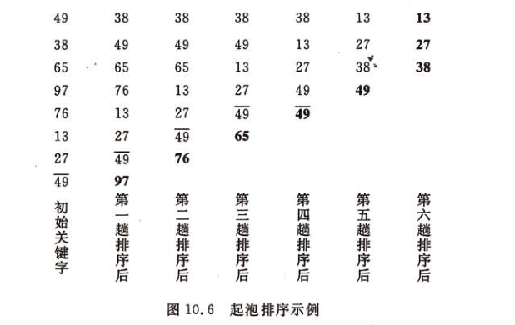

- 归并排序
对于给定记录，首先将相邻的长度为1子序列进行归并，得到n/2个长度为2或1的有序子序列，接着相邻的子序列在进行归并以此重复执行，当记录只有一个子序列时排序结束。
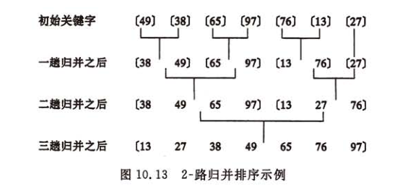
- 快速排序
对于给定记录通过一趟排序后，将记录分成两部分，其中前一部分的所有数据都小于后一部分，递归该过程直到序列中所有的记录均为有序序列为止。

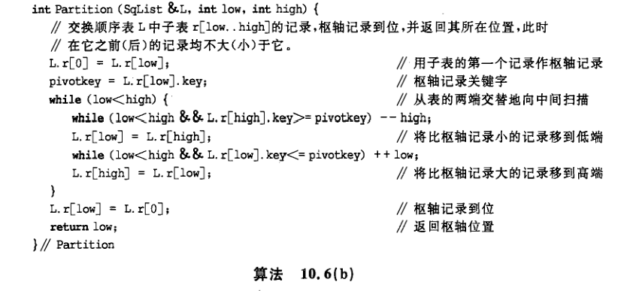

树
（1）在二叉树第i层至多有2^{i-1}个结点
（2）深度为k的二叉树至多有2^{k} - 1个节点
（3）对于任何二叉树，终端节点个数为n0，度为2的节点数为n2，则n0=n2+1
（4）对于二叉树，设B为分支总数，则总结点n=B+1，这些分支是由度为1或2的节点射出的，所以B=n1+n2，于是又总结点n=n1+n2+1。
（5）具有n个节点的完全二叉树的深度为[log₂n]+1
（6）用链式存储结构表示二叉树，则n个节点的二叉链表又n+1个空链域。
（7）非递归中序遍历采用栈作为存储结构
public void inOrderStack(Node root){//非递归中序遍历
Stack<Node> stack = new Stack<>();
stack.push(root);
while (!stack.isEmpty()){
while (stack.peek()!=null) {Node p = stack.peek();stack.push(p.left);}//一直向左
stack.pop();//空指针出栈
if(!stack.isEmpty()){
Node p = stack.pop();
System.out.println(p.data);
stack.push(p.right);
}
}
}

- 普利姆算法最小生成树复杂度为O(n2)，适用边稠密的网的最小生成树
- 克鲁斯卡尔算法复杂度为O(eloge),e为网中边的数目，适合边稀疏的最小生成树
- 折半查找法查找比较次数最多为[log₂n]+1
- 二叉排序树查找长度最坏情况n+1/2，最好情况和折半查找法相同
- 平衡二叉树查找时间复杂度为O(logn)

森林与二叉树的转换
采用二叉链表表示法，链表中节点的两个链域分别指向该节点的第一个孩子节点和下一个兄弟节点，分别命名为firstchild和nextsibling域
typedef struct csNode{
ElemType data;
struct csNode firstChild,nextsibling;
}
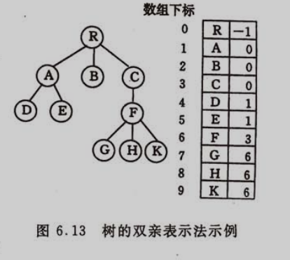

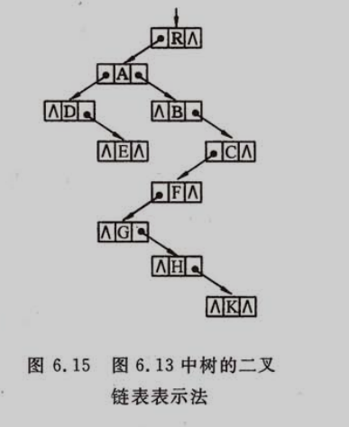

由于二叉树和树都可以采用二叉链表作为存储接过来，则以二叉链表作为媒介可以到处树与二叉树之间的一个对应关系。

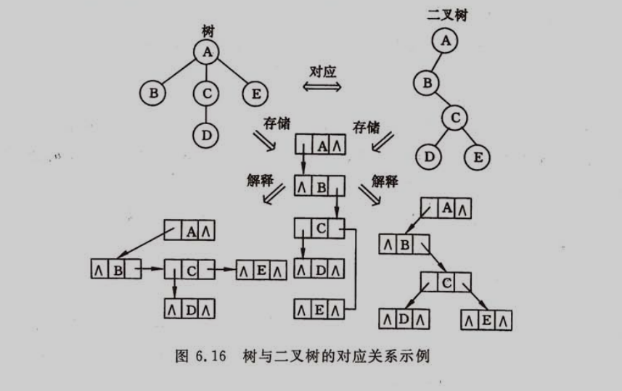

把森林中第二棵节点看成第一颗树根节点的兄弟，则可以导出森林和二叉树的对应关系
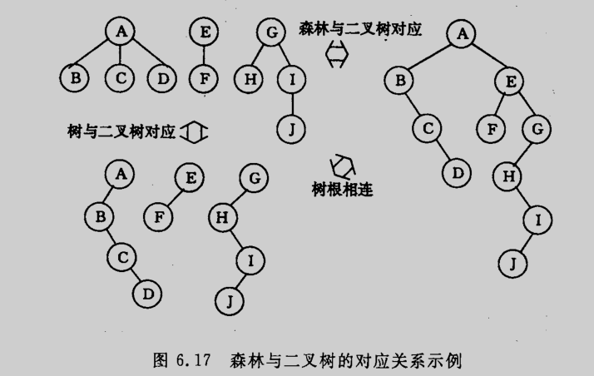

最优二叉树(赫夫曼树)
最优树是一类带权路径长度最短的树，有着广泛的应用。路径及叶子节点到根节点的路径长度。

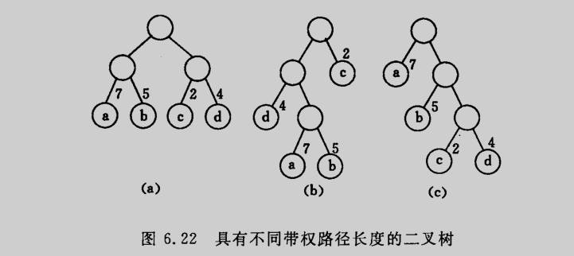
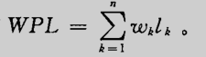
构建最优树
在n个集合{w1,w2,...,wn}构成一个二叉树的集合
选出节点最小的两个节点构成一个二叉树，新的二叉树根节点的值为两个节点之和，然后依次类推知道最优二叉树构建完毕。
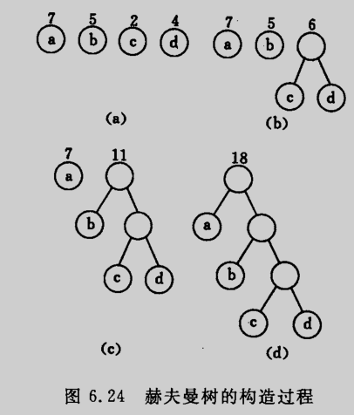
B-树和B+树
3阶的b-树最多有三个子树，最少有两个子树，故称之为2-3树

查找
顺序查找的平均查找长度(1+n)/2
折半查找的平均查找长度log2(n+1) -1
二叉排序树平均查找长度最好和折半查找相同，最差和顺序查找相同
平衡二叉树平均查找长度和logn是同数量级的
静态最优查找树
次优查找树

m阶B-树定义
树中每个结点最多m颗子树
若根结点不是叶子节点，至少2棵子树
除根结点外的所有非叶子节点至少要[m/2]棵子树

图
对于无向图，边e的取值范围为n(n-1)/2，有向图为n(n-1)。具有n(n-1)弧的有向图称之为有向完全图。e<nlogn的图称之为稀疏图，反之称为稠密图。

对于图任意两个顶点都是连通的，如果是无向图称该图是连通图，所谓连通分量是指无向图中的极大连通子图。对于是有向图，那么分别称强连通图，强连通分量。

图的表示方法
二维数组
邻接表
建立邻接表的复杂度O(n+e)，查找顶点时间复杂度O(n*e)
十字链表
邻接多重表

图的遍历
深度优先搜索
采用二维数组表示邻接矩阵作图的存储结构时，复杂度O(n2)
采用邻接表作存储时，复杂度O(n+e)
广度优先搜索
复杂度和深度优先搜索一致，不同的仅仅是节点访问顺序不同。

最小生成树
Prim算法的复杂度为O(n2)与网中边数无关，适合求边稠密的图的最小生成树
kruskal算法的复杂度为O(eloge)边稀疏的图的最小生成树
最短路径
从某个源点到各个顶点的最短路径，狄杰斯特拉O(n²)，每一对顶点之间的最短路径O(n³)
弗洛伊德求每一对顶点间的最短路径复杂度也是O(n³)

